**Bilag 3: Opgørelse af produktionsareal på i forbindelse med ansøgning om miljøgodkendelse af Møllegården, Melkærvej 11 9381 Sulsted.**

Dette bilag er brugt som grundlg for angivelse af produktionsareal i forbindelse med ansøgning om miljøgodkendelse med skemaid 214555.

**Overordnet:**

Der sker ingen udvidelse eller ændring af størrelsen på det eksisterende produktionsareal. Der foreligger målfaste tegninger for staldene, disse er anvendt til angivelse af produktionsareal.

Følgende produktionsareal er lagt til grund for ansøgnignen:

Tabel Opgørelse af produktionsareal

|  |  |  |  |  |  |
| --- | --- | --- | --- | --- | --- |
| **Stald** | **Gulvtype/dyretype** | **Antal sektioner** | **Antal stier pr. sektion** | **Stistørrelse i m** | **Samlet produktionsareal i m2** |
| Stald Dannebrog 2001 | Slagtesvin. Drænet gulv+spalter (33%/67%) | 4 | 20(19) | 4,8x2,4 | **911** |
| Gl. Stald 1987 | Slagtesvin. Drænet gulv+spalter (33%/67%) | 2 | 17 | Varierende størrelser | **421** |
| I alt |  |  |  |  | **1332** |

Der er ikke foretaget ændringer i staldindretning, eller stistørrelse siden opførsel af staldene. Der anmeldes således samme produktionsareal i såvel ansøgt, nudrift og 8-årsdrift.

**Stald Dannebrog 2001.**

Stalden er opført i år 2001, og har ifølge BBR et bygningsareal på 1170 m2.

Stalden er indrettet med drænet gulv+spalter. Den er indrettet med 4 sektioner med 20 stier i hver, med undtagelse af den ene sektion hvor der kun er 19 stier.

Der er samme stistørrelse i hele stalden, 4,8x2,4 m.

Det giver et produktionsareal på samlet 79 stier af 11,52 m2 ≈ 911 m2.

Der er vedlagt staldtegning som dokumentation.

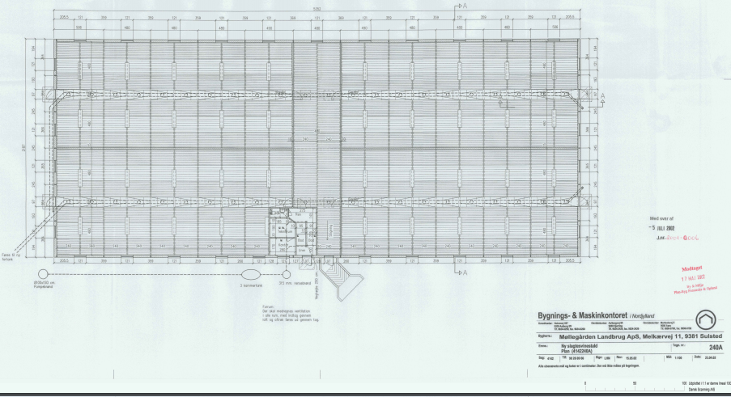

**Gl. Stald 1987**

Stalden er ifølge BBR opført i 1987 og renoveret i 1999, den har et bebygget areal på 567 m2.

Stalden er indrettet med drænet gulv+spalter. Den er indrettet med 2 sektioner, med 17 stier i hver. Stistørrelserne er henholdsvis 4,9x2,44 m og 4,9 x 2,61 m.

Der er samlet 18 stier af 4,9x2,44 m = 216 m2

Og 16 stier af 4,9x2,61 m = 205 m2

Samlet produktionsareal for stalden angives til 421 m2

Der er vedlagt staldtegning som dokumentation. På tegningen figurer en tegning af en yderligere stald, denne er aldrig blevet realiseret og indgår ikke i ansøgningen. Udleveringsrummet er imidlertid etableret, men indgår ikke som produktionsareal.

